Reseña del Escudo de la MRP de San Luis Potosí.

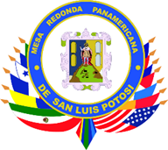

El Escudo del Estado Libre y Soberano de San Luis Potosí. El escudo de armas está dividido en dos campos, uno azul y uno oro. En el centro, la figura de San Luis, Rey de Francia, que a su vez está en la cima del Cerro de San Pedro, sosteniendo la Santa Cruz. En el campo oro, hay dos barras de plata y en el azul hay dos barras de oro. Todo está enmarcado en una bordura dorada irregular.
El escudo fue dado por el Virrey Francisco Fernández de la Cueva y Enríquez de Cabrera en 1656 al entonces la ciudad de San Luis Minas del Potosí de la Nueva España junto con su título de ciudad y fue confirmado oficialmente por el rey Felipe IV en Madrid en 1658.

